Robocup-Open-SSL之Medusa项目配置编译

1. Client是小型足球机器人的控制前端，Medusa是真正的后台程序。编译Medusa需要lua5.1和to lua++这两个依赖库。
2. Lua5.1安装教程：<https://mobile.51cto.com/iphone-288738.html>

使用sudo apt-get install lua5.1命令直接安装上lua，但是在c语言中嵌入lua的时候会说找不到lua.h等文件，因此如果只是简单的运行lua命令执行一些lua语句，那么这个是足够了，但是如果要是在c语言中嵌入，就必选采用以下方法：

1）先去Lua的官网（http://www.lua.org/ftp/）下载\*\*\*发布包，我选择的是 lua-5.1.4.tar.gz

2）使用命令tar -xzvf  lua-5.1.4.tar.gz

3）cd lua-5.1.4， 然后执行make

4）sudo make install

1. Tolua++安装教程：<https://www.dazhuanlan.com/2019/10/05/5d97c3a14c67f/>

命令：

1） git clone [git@github.com](mailto:git@github.com" \t "/home/shi/文档\\x/_blank):LuaDist/toluapp.git  
2）sudo apt-get install scons  
3）cd toluapp/

4）gedit custom.py 然后添加内容 :

custom.py

|  |  |
| --- | --- |
|  | CCFLAGS = ['-I/usr/include/lua5.1', '-O2', '-ansi'] # 自己通过命令 sudo find / -name "\*liblua\*" 来查静态库.a文件在哪, 然后把路径填到下面 LIBPATH = ['/usr/lib/x86\_64-linux-gnu'] LIBS = ['lua5.1', 'dl', 'm'] #prefix = '/mingw' #build\_dev=1 tolua\_bin = 'tolua++5.1' tolua\_lib = 'tolua++5.1' TOLUAPP = 'tolua++5.1' |

1. scons all  
    6）scons install

现在，lua和c++之间就能相互解析语法了

1. 然后打开QtCreator，在QtCreator工具栏文件->打开文件或项目中，打开下载的ChinaOpenSSL开源代码包Medusa中的Medusa.pro文件。在项目栏中选择medusa，单击右键，选择qmake，开始执行编译。这是，编译会报错，提示“No rule to make target”share/proto/cpp/grSim\_Commands.pb.cc”。

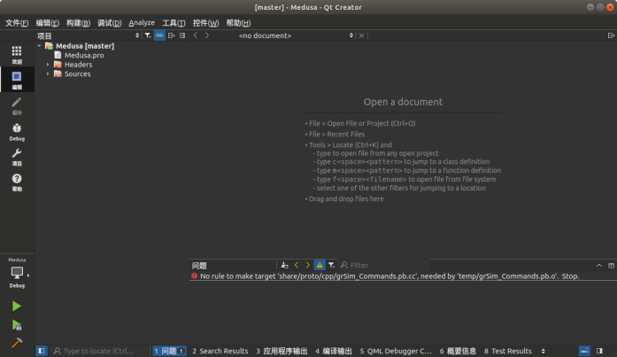

1. 在下载的ChinaOpenSSL文件夹下找到auto\_linux.sh脚本。执行它，会生成我们需要的grSim\_Commands.pb.cc和lua\_zeus.cpp，然后把gSim\_Commands.pb.cc拷贝到Qt报错提示的目录下(share/proto/cpp/)，再次执行qmake。如果还是报错，关闭Medusa，删除build-Medusa-Desktop\_Qt\_5\_14\_0\_GCC\_64bit-Debug整个文件夹,然后在重新加载，执行编译\构建，就应该OK了。
2. 最后,我们打开两个终端,分别进入ChinaOpenSSL/ZBin/,先在一个终端中执行./Client,打开Client前端,连接simulation开关;然后在另一个终端执行./MedusaD,后台运行.这时我们就能在Client看到机器人执行演示程序.

后续,我们将给大家介绍如何在Medusa项目中写自己的skill,并完成用lua脚本调用执行.

请各位老师同学注意：GitHub上Dec29之后版本Medusa可能对protobuf版本环境要求有差异，会造成编译报错，建议使用protobuf3.9.1．

如果之前已经安装了protobuf3.11，需要科学删除．删除方法可以按照如下链接中操作：

<https://blog.csdn.net/pj18862486309/article/details/100531509>

至于重新安装protobuf3.9.1的方法，和上面protobuf3.11的方法一致．